Задания суммативного оценивания
за 2 четверть по предмету «Естествознание»

Ф.И______________________________________________________________
Класс_____________________

1.Продолжите предложение: «__________- это частица микроскопических размеров и очень малой массы, наименьшая часть молекулы. Молекулы входят в состав различных _________».
[1]

2. Рассмотрите модель молекулы. Выберите правильный ответ:

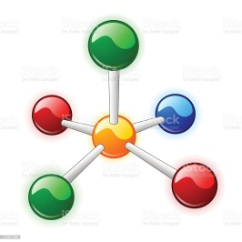

1 - молекула простого вещества
2 - молекула сложного вещества
3 - молекула состоит из трёх видов атомов
4 - молекула состоит из четырех видов атомов [1]
5- молекула состоит из пяти видов атомов
А) 1,5 В) 1,4 С) 2,4 Д) 2,5

3.Рассмотрите модели атомов. Выберите верное описание:
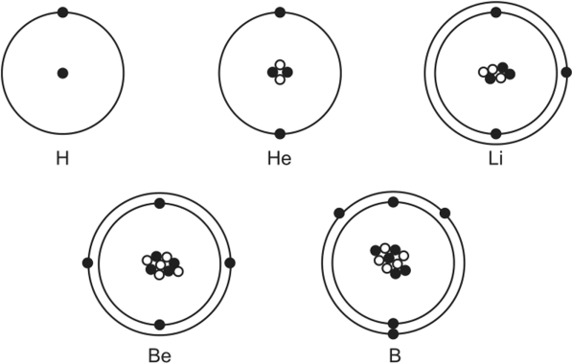
А) у разных веществ одинаковое количество электронов в атоме
В) у каждого вещества свое количество электронов в атоме
С) в центре атома находится электрон, который снаружи покрывается ядром [1]

- Прочитайте и выберите верные суждения: (два варианта ответа)
А) Температура, при которой вещество из жидкого состояния переходит в газ, называется растворением
В) Кипение – процесс перехода из жидкого в газообразное состояние
С) Переход вещества из твердого состояния в жидкое называется плавлением
Д) температура кипения всех веществ одинакова 100 градусов. [2]

5. Выберите из списка неорганические вещества:
А) Лимонный сок
В) Песок
С) Нуклеиновая кислота
Д) Гранит [2]

- Перед вами различные вещества и продукты. Зная показатель рН напишите, какой средой обладают данные вещества: кислой, щелочной или нейтральной:

1 | Лайм | 1.8 - 2.0
2 | Минеральная вода | 7.5-9
3 | Персики | 3.4 - 4.1
4 | Соевое молоко | рН - 7.0
5 | Кефир | рН - 3.8
6 | Мука пшеничная | 5.5 - 6.5

[2]
7. Прочитайте утверждения. Если вы считаете, что утверждение верно, поставьте знак «+», если неверно – знак «—».
Утверждение | Верно / Неверно
1.Избыток кислоты в желудке нейтрализуют лекарства, имеющие кислую среду.
2. При приготовлении теста уксус гасят пищевой содой
3.Чрезмерно кислые почвы могут давать плохой урожай. Для нейтрализации кислотности почвы, агрономы поливают почву слабым раствором уксусной кислоты
4.Яд муравьёв содержит муравьиную кислоту, поэтому раздраженную кожу после укуса муравьями, следует промыть щелочным раствором пищевой соды
[2]

8. Выберите из перечисленного списка признаки и названия натуральных и синтетических тканей

№ | Название | Натуральные ткани | Синтетические ткани
1 | Акрил, микрофибра
2 | Шерсть, хлопок
3 | Ткани не линяют, почти не мнутся
[3]
9. Средства бытовой химии будут незаменимыми помощниками если при их применении будут соблюдаться правила безопасности. Соотнесите уровень опасности средств бытовой химии и примеры веществ:

1 | Токсичные (ядовитые) вещества
2 | Легковоспламеняющиеся вещества
3 | Едкие вещества или средства опасные для глаз и кожи

А | 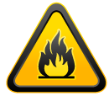
В | 
С | 
[3]
10. Металлические полезные ископаемые:
А) известняк, глина, песок
В) торф, уголь, природный газ.
С) руды черных, цветных металлов
[1]
11. Используя «Карту полезных ископаемых Казахстана», назовите месторождения железной руды:
А) Качарское, Соколовско-Сарбайское месторождения
В) Месторождение Карашыганак
С) Карагандинский, Экибастузский бассейны
Д) Месторождения Кашаган, Тенгиз, Доссор [1]
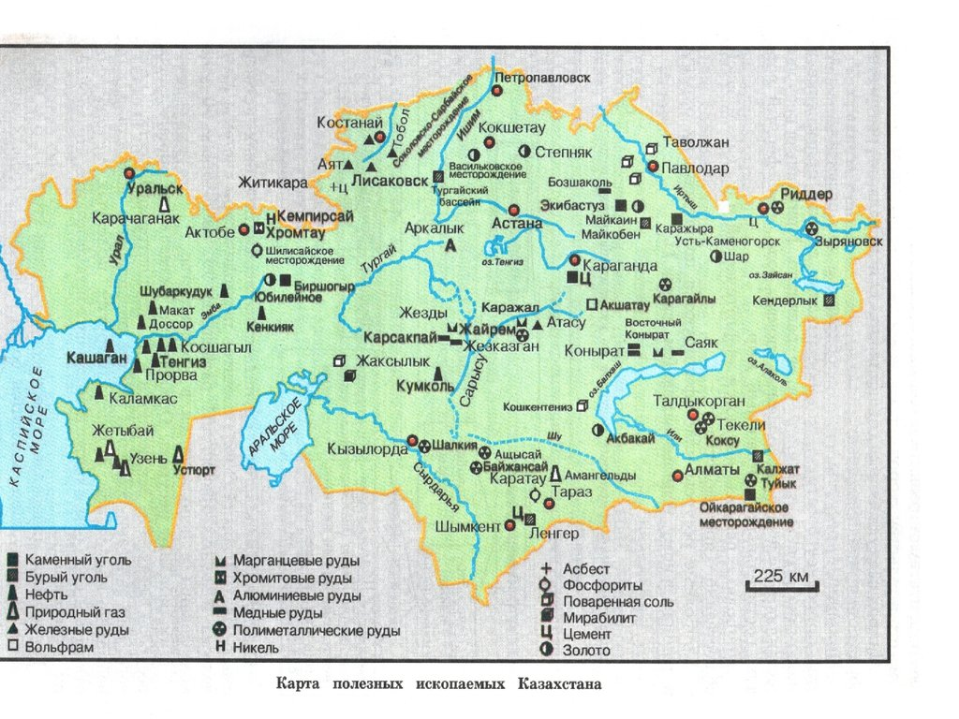
12. Добыча и переработка полезных ископаемых отрицательно влияет на окружающую среду. Выберите из предложенного списка влияние добычи полезных ископаемых на атмосферу:

А) Образование воронок, исчезновение родников, ручьев, высыхание малых рек.
В) Нарушение растительного покрова, что приводит к исчезновению некоторых видов растений, разрушению экосистем.
С) Возгорание отвалов, содержащих частицы углерода и легковоспламеняющихся веществ, что приводит к выделению в атмосферу токсичных веществ.
Д) Истощение земной коры, уменьшение содержания полезных ископаемых и их обеднение, что приводит к увеличению объемов добычи сырья и, как следствие, к увеличению количества отходов.
[1]

Схема выставления баллов
№ | Ответ | Балл
1 | Атом, веществ | 1
2 | С (2,4) | 1
3 | В | 1
4 | В), С) | 2
5 | В) Д) | 2
6 |  | 2
  Лайм | Кислая
  Минеральная вода | Щелочная
  Персики | Кислая
  Соевое молоко | Нейтральная
  Кефир | Кислая
  Мука пшеничная | Кислая
7 | 1-  2+  3-  4+ | 2
8 | 1-акрил, микрофибра - синтетические ткани  2-шерсть, хлопок - натуральные ткани  3- ткани не линяют, - натуральные ткани  почти не мнутся | 3
9 | 1В, 2А. 3С | 3
10 | С | 1
11 | А | 1
12 | С | 1
 | Итого | 20

